

**Nombre de alumnos:**

**Anai azucena Vázquez Vázquez**

**Nombre del profesor:**

**Felipe Antonio Morales Hernández**



**Nombre del trabajo: Antibióticos**

**Materia: Farmacología**

**Grado: 3ro**

**Grupo: “B”**

Comitán de Domínguez Chiapas a 11 de junio del 2020.

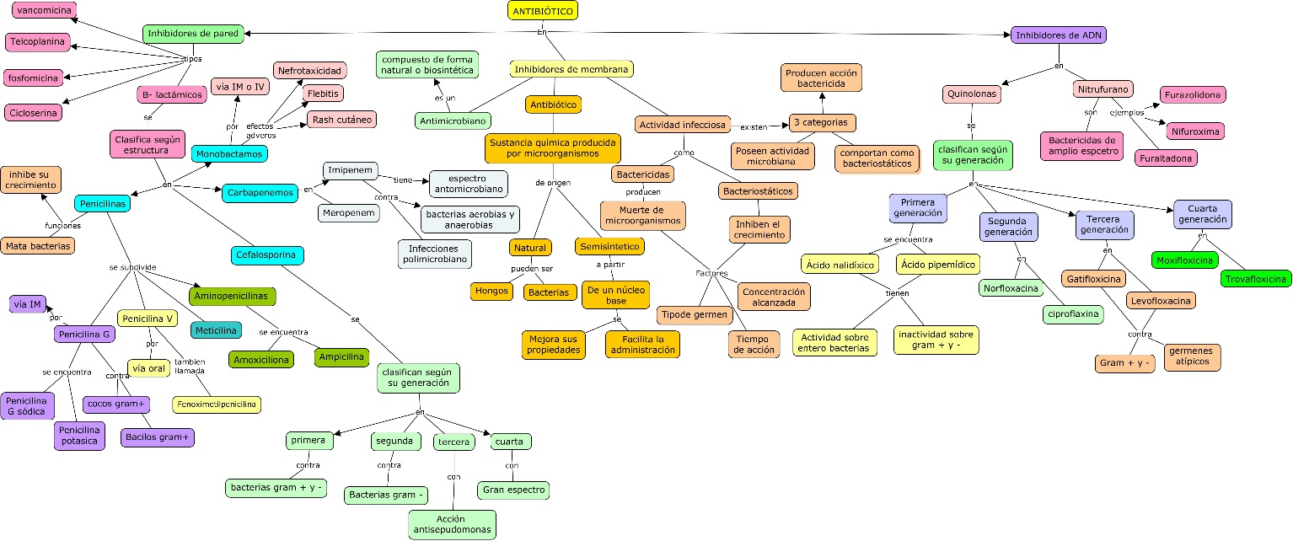

Nota: profe le subí dos archivos uno en el formato que solicitaba, pero al momento de pasarlo a pdf me percaté que no se podía observar, por lo tanto, le subí en archivo Word que si se logra a ver si usted le da zoom.

Bibliografías:

UDS. Universidad del Sureste. 2020.Antologia de farmacología.PDF. Recuperado el 11 de junio del 2020.